Delrapport
Mern
vordingborg.dk

Vordingborg Kommune
Østerbro 2
4720 Præstø
Mern afdeling
Udgivet af Vordingborg Kommune 2022
Udarbejdet af: Sekretariat for børns trivsel og læring
INDHOLDSFORTEGNELSE
Indhold
1. oversigt 4
1.1 Grundoplysninger 4
1.2 Matrikelkort 4
2. data og økonomi 5
2.1 Årlig drift 5
2.2 Indvendigt og udvendigt vedligehold 5
2.3 Besparelsespotentiale og omkostning pr. elev 5
3. Faglokaler 7
3.1 gennemgang af faglokaler 7
3.2 Konklusion Mern Afdeling 9
4. Skolens beskrivelse 10

oversigt

Grundoplysninger
DISTRIKT | AFDELING | AREAL | TRIN
Kulsbjerg Skole | Mern  Kalvehavevej 31  4735 Mern | 2.846 m2 | 0.-6. klasse
KAPACITET | ANTAL KLASSER | ANTAL ELEVER | GNS. ANTAL ELEVER PR. KLASSE
168 | 7 | 71 | 10,1

Matrikelkort
Billede 1 Mern afdeling, Kalvehavevej 31, 4735 Mern. Luftfoto 2021 WMS, Net Gis, Vordingborg Kommune.

data og økonomi

Årlig drift
Tabellen viser udgifter til drift på matriklen. Alle tallene bygger på de faktiske udgifter fra 2021
”Grøn drift” dækker over udgifter til græsslåning og yderligere pasning af udearealer. Denne udgift er primært drevet af lønninger.
”Rengøring” dækker over udgifter til rengøringsartikler og rengøringspersonale samt vinduespudsning. Denne udgift er primært drevet af lønninger.
”Bygninger og forbrug” dækker over udgifter til bygningsdrift og ikke-planlagt vedligehold, f.eks. udbedring af akutte skader samt alarmer og servicekontrakter. Udgifter til el, vand og varme indgår også i kategorien ”bygninger og forbrug”, og er den primære udgift sammen med akut opståede skader.
Skolens samlede driftsudgifter pr. elev pr. år er cirka 11.900 kr., hvilket er over gennemsnittet i kommunen på cirka 8.600 kr. pr. elev pr. år.

GRØN DRIFT | RENGØRING | BYGNINGER OG FORBRUG | SAMLET DRIFT PR. ÅR | ENERGIMÆRKNING
60.000 kr. | 380.000 kr. | 405.000 kr. | 845.000 kr. | D

Indvendigt og udvendigt vedligehold
Matriklen er generelt i dårlig stand i forhold til det generelle niveau i kommunen. Der bør afsættes omkring 30.000 kr. til udbedring af ulovlige elinstallationer. Efterslæb på vedligeholdelse er primært forårsaget af tagrenovering (omkring 5.500.000 kr.) og opdatering af belysning (omkring 1.700.000).
Tabellen viser udgifter til vedligehold af bygninger på matriklen. Tallene er estimeret efter en gennemgang af matriklen udført dels af administrationen og dels af COWI.

UDBEDRING AF ULOVLIGE FORHOLD | EFTERSLÆB PÅ VEDLIGEHOLDELSE | VEDLIGEHOLDELSESBEHOV, FEMÅRIG PERIODE
30.000 kr. | 7.860.000 kr. | 2.185.000 kr.

Besparelsespotentiale og omkostning pr. elev
Tabellen angiver nøgletal angående efterslæb på vedligeholdelse og besparelsespotentiale. Disse opgøres pr. elev for at gøre det muligt at sammenligne matriklerne baseret på deres nuværende aktivitet.
Ikke gennemført vedligehold dækker over kendte omkostninger, som bør investeres for at bringe bygningerne på matriklen i god stand, samt at vedligeholde denne stand de næste fem år. Selvom efterslæbet og vedligeholdelsesbehovet er kendt af administrationen, er udgifterne ikke budgetteret. Her er altså ikke tale om en reel besparelse i form af midler, som frigøres ved at nedlægge matriklen, men derimod en kommende ikke-budgetteret udgift, hvis matriklen fastholdes

Besparelsespotentialet er estimeret ud fra de årlige driftsudgifter i afsnit 2.1. I driftsudgifterne indgår udgifter til løbende forbrug (el, vand og varme). De løbende forbrugsudgifter vil i nogen grad følge barnet til en anden matrikel. Derfor forventes ingen besparelse på vandforbrug, da det sparede vand på en given matrikel vil bruges på en anden. Ligeledes antages en 50% besparelse af el, mens der forventes en fuld besparelse på varmeforbruget, da den nye matrikel er opvarmet i forvejen.
Besparelsespotentialet skal ses som en indikator på, hvad det koster at holde matriklen aktiv frem for at flytte eleverne til en anden matrikel, hvor der er plads.

I besparelsespotentialet indgår der ingen udgifter relateret til undervisning, skoleklub eller andet, ligesom der heller ikke indgår udgifter til forbedring af bygningernes stand eller optimering af faglokaler mv. Udgifter til bygningernes stand er indeholdt i ikke gennemført vedligehold.

IKKE GENNEMFØRT VEDLIGEHOLD | BESPARELSESPOTENTIALE | BESPARELSESPOTENTIALE  PR ELEV
10.075.000 kr. | 785.000 kr. | 11.100 kr.

Faglokaler

gennemgang af faglokaler
Afdelingen har to faglokaler:
- Natur og teknologi
- Håndværk og design // Tekstilfag, Billedkunst & Træsløjd
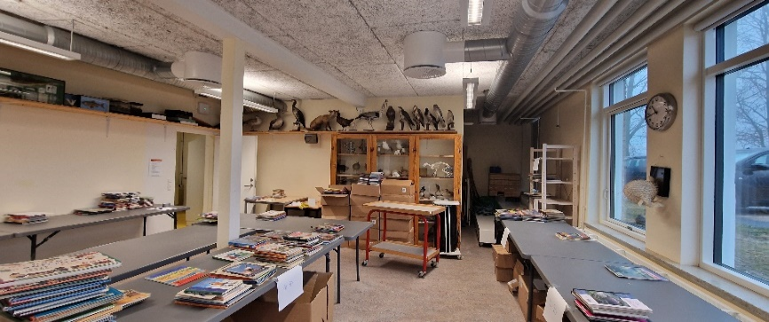  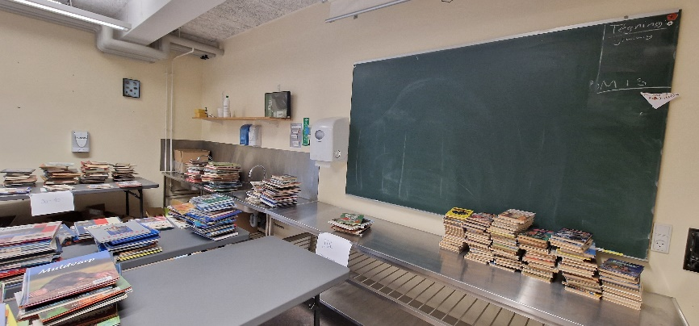  Natur og teknologi  Figur 2: N/T-lokale - Mern skole  Figur 1: N/T - lokale - Mern Skole | Lokalet benyttes for nuværende som opbevaring af bl.a. udstoppede dyr, bøger fra biblioteket og andet opmagasinering.  Lokalet fremstod nyistandsat.  Håndvaske så nye ud.  Gulv og flader fremstod pæne og nyere.  Lokalet havde endvidere ny ventilation, nye vinduer og nyt lys.

Håndværk og design // Tekstilfag, Billedkunst & Træsløjd  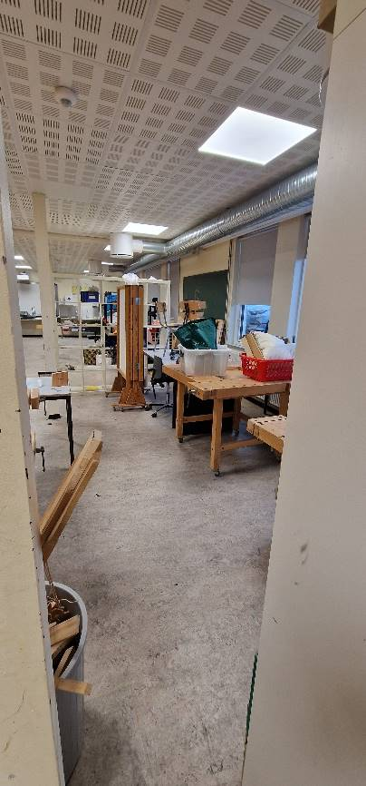  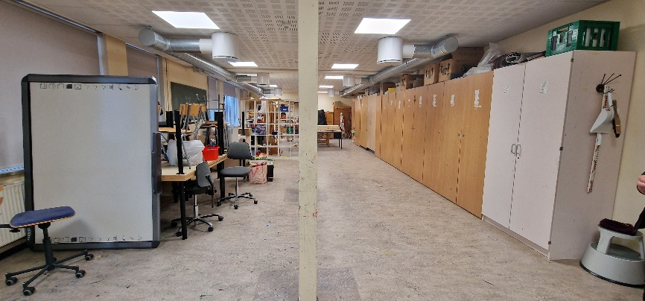 | Stort lokale med skabsvæg i den ene side og vinduer i den anden.  Nye vinduer og ny ventilation.  Inventar af blandet karakter og flader fremstod ikke vedligeholdte.  Gulvet fremstod af ældre dato og slidt/glat.  Ingen faste maskiner eller punktsug.

Konklusion Mern Afdeling
Natur og teknologi:
Det anbefales at få undersøgt, om der er de nødvendige luftmængder i lokalet jf. gældende regler i BR18 §447 af specialist.
Det anbefales at dagslysforhold bliver undersøgt af specialist.
Udstoppede dyr skal være i aflukkede skabe. Disse er ofte behandlet med arsenik eller fenol, og man bør derfor ikke kunne røre ved dyrene.

Håndværk og design // Tekstilfag, Billedkunst & Træsløjd:
Idet lokalet skal anvendes til alle tre Håndværk & Design fag, bør det indrettes herefter. Lokalet fremstår rodet, både inventar der står lidt her og der, samt materialer og maskiner. Her henvises til afsnittet om Håndværk og Design fag i vejledningen ”Når klokken ringer” i afsnittet om zone-inddeling på side 41.
Det anbefales at få undersøgt, om der er de nødvendige luftmængder i lokalet jf. gældende regler i BR18 §447 af specialist.
Der bør som minimum etableres punktsug de steder, hvor der arbejdes med tekstiler, herunder syning, og træsløjd.
Der henstilles desuden til AT-bekendtgørelse nr. 1109 af 15. december 1992 om Anvendelse af tekniske hjælpemidler.
Det anbefales, at dagslysforhold bliver undersøgt af specialist.

Kulsbjerg skole afd. Mern | Byggeår | Renoveringsår | Ventilation | Luftmængder | Punktudsug | Inventar | Flader | Gulve | Maskiner & Udstyr | Dagslys | Egnethed
H & D / Træsløjd & Tekstilfag & Billedkunst | 1954
Natur & Teknologi | 1954 | 2021 |  |  | - |  |  |  | -

Lovlig og i pæn stand
Lovlig men slidt
Ulovlig el. yderligere undersøgelse anbefales

Skolens beskrivelse
Elever
Er jeres klasselokale rart at være i? | 88% svarer ja.
Hvordan er indeklimaet i jeres klasselokale?  Luft, lys, temperatur | 37% er tilfredse
Er der rent på skolen? | 58% svarer ja
Er der gode udearealer på skolen til både at lege, være i og have undervisning i? | 80% er tilfredse
Medarbejdere
Hvilke indeklimaforhold har haft betydning for undervisningsmiljøet | - ujævne temperaturer inden for.  - Mørke pga. mørklægningsgardiner.  - Gamle skærme med dårligt lys i indskoling.
Hvordan påvirker støj undervisningen? | - Dårlige lydforhold, bland andet stole der støjer idet disse er løse i samlinger.
Hvordan har de fysiske rammer indflydelse på helbredet? | - Det påvirker negativt at mørklægningsgardiner må anvendes mod kraftigt sollys meget af dagen.

Beskrivelse og vurdering af eventuelle undervisningsmiljøproblemer
Det klart største problem i dette skoleår har været udskiftning af vinduer og ventilationssystem.

Vordingborg Kommune
Postboks 200
Østerbro 2
4720 Præstø
Tlf. 55 36 36 36

